Pedido de Informações nº. ______/2017

Excelentíssimo Senhor
Presidente da Câmara Municipal de Vereadores
Marcelo de Brito Drehmer
Canela/RS

Senhor Presidente.

O Vereador signatário, no uso de suas atribuições legais e regimentais,na forma do disposto no artigo 155 do RI, solicita que seja encaminhado ao Poder Executivo o seguinte Pedido de informação:

Que Seja informado quais os valores gastos com a folha de pagamento no período de Janeiro a Outubro de 2017, com descriminação mês a mês, dos salários de inativos, ativos, cargos em comissão e encargos

Justificativa:

As informações solicitadas visa apenas o conhecimento e esclarecimento a este Vereador.

Canela, 13 de novembro de 2017.

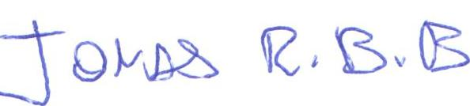
Jonas Bohn Bernardo
Vereador - PP

